Univerzitet u Sarajevu

Elektrotehnički fakultet

**Ugradbeni sistemi 2023/24**

**Izvještaj za laboratorijsku vježbu br. 8**

Upoznavanje sa Raspberry Pi

Ime i prezime: **Mirza Mahmutović**

Broj index-a: **19320**

7. maj 2024. godine

Sadržaj

1 Pseudokod i/ili dijagram toka 1

1.1 Zadatak 5 1

2 Analiza programskog rješenja 1

2.1 Zadatak 5 1

3 Korišteni hardverski resursi 2

4 Zaključak 2

5 Prilog 3

5.1 Zadatak 5/izvorni kod 3

# Pseudokod i/ili dijagram toka

## Zadatak 5

GPIO.setup(2, GPIO.OUT)

GPIO.setup(17, GPIO.IN)

duty = 0

p = GPIO.PWM(2, 100)

p.start(0)

**while**(**true**) **do**

**if**(17.pressed()) **then**

duty = duty + 10

**if**(duty > 100) **then**

duty = 0

**end_if**

p.duty = duty

**while**(17.pressed()) **do**

sleep()

**end_while**

**end_if**

sleep()

**end_while**

# Analiza programskog rješenja

## Zadatak 5

U zadatku je bilo potrebno napisati kod koji omogućava da se realizira PWM na plavoj LED diodi. Pri čemu se svakim pritiskom na taster duty cycle povećava za 10%. Kada duty cycle dostigne 100%, vraća se na 0. Sve ovo je potrebno implementirati koristeći Python biblioteku RPi.GPIO. Na početku je potrebno definirati način obilježavanja pojedinačnih IO pinova. Za to postoje dva mode-a: BOARD i BCM. U ovom rješenju se koristi BCM mode, što znači da su naši pinovi 2 (LED dioda) i 17 (taster). Potrebno je za pin 2 postaviti da je izlazni, dok je za pin 17 potrebno postaviti da je ulazni pin. Inicijalizira se početna vrijednost duty cycle-a, a to je 100 (vrijedi obrnuta logika, 100 predstavlja duty cycle 0%). Pin 2 se postavlja kao PWM pin sa frekvencijom 100 (frekvencija je proizvoljna) i postavlja se početni duty cycle. U beskonačnoj while petlji se provjerava da li je pritisnut taster. Ukoliko je taster pritisnut duty cycle se smanjuje za 10 (ustvari se povećava za 10%). Ukoliko je vrijednost duty cyle-a postala negativna ona se vraća na 100 (0%). Duty cycle PWM izlaza se postavlja na adekvatnu vrijednost, te se blokira dalji rad dok god je pritisnut taster.

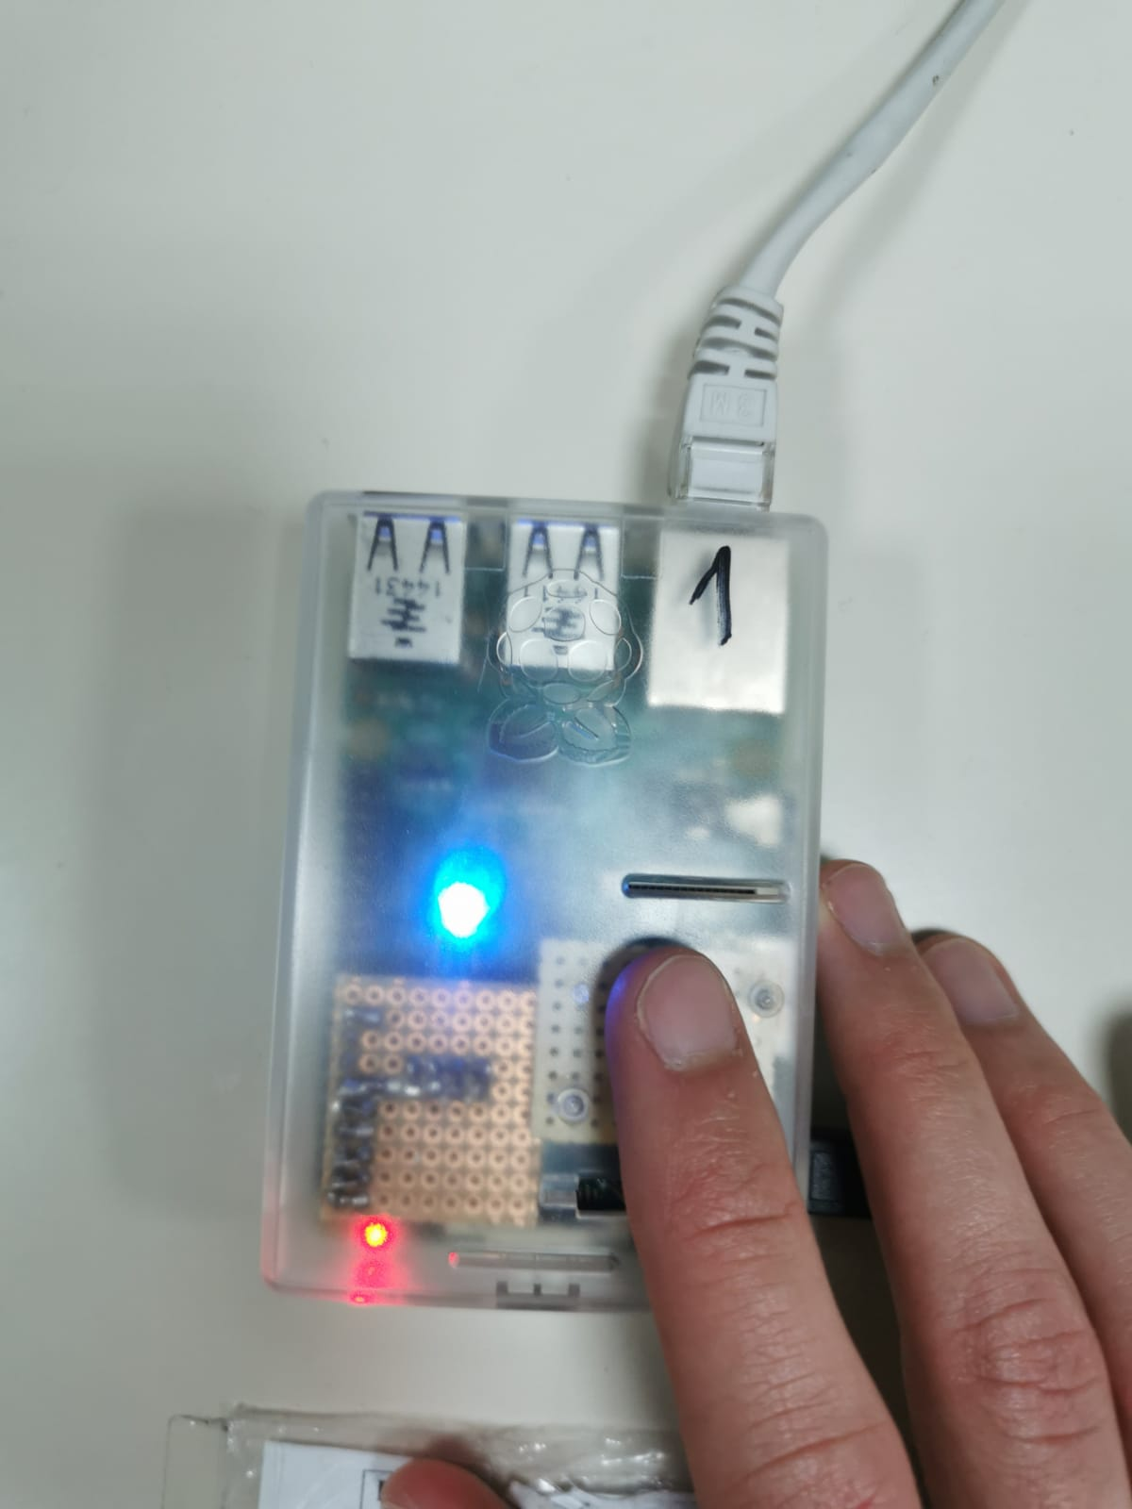 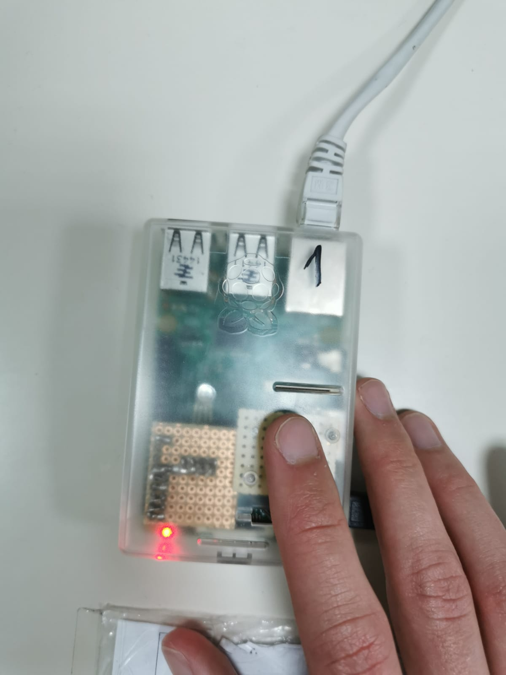

Slika 1: Duty cycle veći od 0 Slika 2: Duty cycle 0

# Korišteni hardverski resursi

Na ovoj vježbi je korišten računar *Raspberry Pi 2B*, baziran na procesoru sa četiri ARM Cortex-A7 jezgra. Na njemu su za ovu vježbu korišteni sljedeći elementi:

* 3x LED diode (plava, zelena, crvena)
* 1x taster

# Zaključak

Ova vježba je za cilj imala da se studenti upoznaju sa korištenjem računara Raspberry Pi 2B, zajedno sa Raspberry Pi OS. Naučili smo kako na stvarnom Raspberry Pi pokrenuti operativni sistem koristeći SD karticu. Zatim smo naučili kako kroz terminal manipulisati sa pinovima na računaru. Nakon toga smo kroz naredna tri zadatka naučili kako kreirati i pokretati razne skripte na samom Raspberry Pi računaru da bismo u zadnjem zadatku samostalno napisali program. Uspješno odrađenim postavljenim zadacima, cilj vježbe je postignut.

# Prilog

## Zadatak 5/izvorni kod

import RPi.GPIO as GPIO

import time

GPIO.setmode(GPIO.BCM) # 2 i 17

GPIO.setup(2, GPIO.OUT)

GPIO.setup(3, GPIO.OUT)

GPIO.setup(4, GPIO.OUT)

GPIO.output(3, True)

GPIO.output(4, True)

GPIO.setup(17, GPIO.IN)

duty = 100

p = GPIO.PWM(2, 100)

p.start(100)

while True:

if GPIO.input(17) == 0:

duty -= 10

if duty < 0:

duty = 100

p.ChangeDutyCycle(duty)

while GPIO.input(17) == 0:

time.sleep(0.001)

time.sleep(0.001)